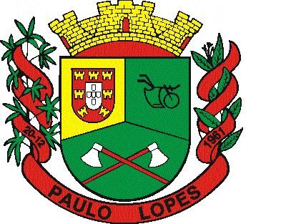
ESTADO DE SANTA CATARINA
MUNICÍPIO DE PAULO LOPES

CRONOGRAMA ESCOLHA VAGAS ACT 2017

10/02 – Centro Administrativo – Secretaria Municipal de Educação
14h30min – Educação Infantil;
15h00min – Anos Iniciais;
15h30min – Arte, Educação física, Inglês, História e Ciências;
16h00min - Segundo Professor.

13/02 – Inicio das aulas nas Unidades Escolares e CEI’s da Rede Municipal de Ensino;

Paulo Lopes, 09 de fevereiro de 2017.

VANESSA PEREIRA
Secretaria Municipal de Educação

